Муниципальное бюджетное дошкольное образовательное учреждение
города Костромы «Центр развития ребенка – Детский сад № 77»

«УТВЕРЖДАЮ»
Заведующий МБДОУ «ЦРР – Д/с № 77»
______________________
/Ю.В. Соловьева/
«____» ___________ 2013 г.

ПАСПОРТ
пищеблока

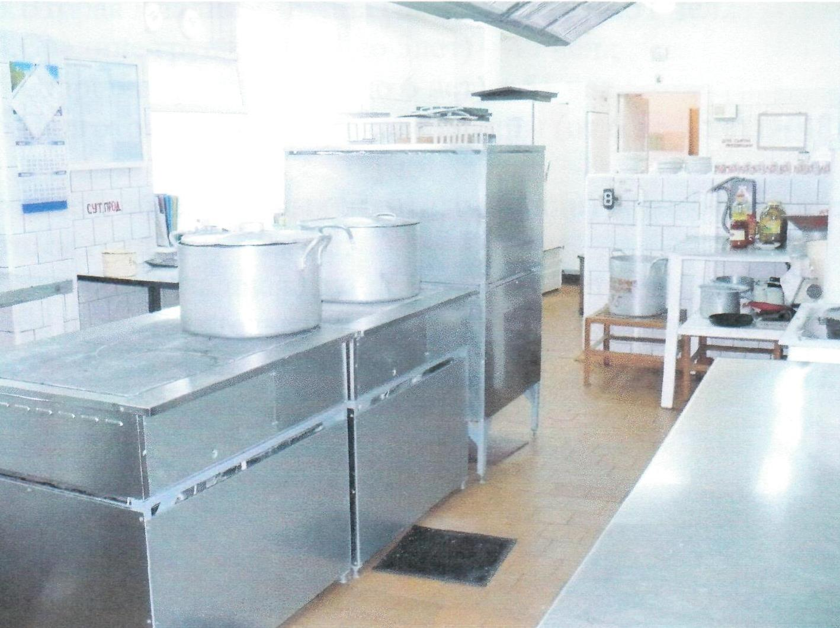

Ответственный за пищеблок:
Надежда Александровна Соловьева – щеф-повар

Кострома
1. ОБЩИЕ ПОЛОЖЕНИЯ

Пищеблок создан 1 октября 1987 года.
Пищеблок изолирован от других помещений, расположен на первом этаже здания.
Форма организации питания: централизованные поставки, наличие договоров на поставку.
Количество воспитанников -313детей
Охват питанием (детей, получающих: завтрак, обед, полдник, ужин) – 100 %
1. Первые младшие группы (от 1,5 до 3 лет)
2. Вторые младшие группы (от 3 до 4 лет)
3. Средние группы (от 4 до 5лет)
4. Старшие группы (от 5 до 6 лет)
5. Подготовительные к школе группы (от 6 до 7 лет)
Водоснабжение холодное - централизованное
Водоснабжение горячее - централизованное
Канализация - центральные сети
Отопление - центральное ТЭЦ - 2
Вентиляция - приточно - вытяжная
Освещение - городские электросети

Основанием для разработки данного паспорта являются следующие нормативно-законодательные документы.
- Закон Российской Федерации от 29.12.2012 года № 273-ФЗ «Об образовании в РФ».
- Федеральный закон от 30.03.99 № 52 – ФЗ «О санитарно-эпидемиологическом благополучии населения».
- Санитарно-эпидемиологические правила и нормативы «Санитарно-эпидемиологические требования к устройству, содержанию и организации режима работы дошкольных образовательных организаций». СанПиН 2.4.1.3049-13, утвержденные Главным государственным санитарным врачом Российской Федерации. Постановление от 15 мая 2013 г. № 26.
- Санитарно-эпидемиологические правила и нормативы СанПиН 2.3.2.1940-05 «Организация детского питания», утвержденные Главным государственным санитарным врачом РФ 17.01.05.
- Положение о государственном санитарно-эпидемиологическом нормировании, утвержденное постановлением Правительства РФ от 24.07.00 № 554.
- Типовое положение о дошкольном образовательном учреждении, утвержденное постановлением Правительства Российской Федерации от 12.09.2008 г. № 666.
- Ассортимент основных продуктов питания, рекомендуемых для использования в питании детей и подростков в организованных коллективах (детские сады, образовательные учреждения общего и коррекционного типа, детские дома и школы-интернаты, учреждения начального и среднего профессионального образования). Рекомендации Минздрава России от 09.05.99 № 1100/964-99-15.
- Сборник рецептурных блюд и кулинарных изделий для питания детей в дошкольных организациях. 2011г.

2.ФУНКЦИИ ПИЩЕБЛОКА
Выпуск готовой продукции - первые блюда, вторые блюда, третьи блюда, закуски, выпечка.
3. ПЕРСОНАЛ ПИЩЕБЛОКА
Штат: 1 шеф-повар;
2 повара;
1 подсобный рабочий;
1 кладовщик

4. Состав и площади помещений
Кладовая - 11 кв. м;
Овощной цех - 6,5 кв. м;
Мясной цех - 4 кв. м;
Горячий цех - 2,8 кв. м;
Раздаточный цех - 3,6 кв. м;
Обеденная зона - 2 кв. м
5. ТЕХНОЛОГИЧЕСКИЙ ПРОЦЕСС
Технологический процесс - работа на сырье
Меню, принцип составления - цикличное
6. Техническая характеристика ПИЩЕБЛОКА
1.Площадь помещения (общая) – 53,4 кв.м. 2.Освещение: лампы дневного света
- точек: 18
- ламп: по 2
3.Освещенность по рабочим местам: 1200 Вт
4.Температурный режим: 18-20°С
5.Средства пожаротушения и личные средства защиты: огнетушитель
6.Пол: плитка.
7.Стены: плитка
8. Окно: 3шт. с решетками

- Оборудование ПИЩЕБЛОКА
6.1.Инвентарная ведомость оборудования кабинета
№ п/п | Наименование | Количество | Марка | Инвентарный номер
1. | Холодильник | 1 | ENIEM | 013800089
2. | Стационарный холодильный ларь | 2 | «Снежь» | 73300138  73300136
3. | Шкаф холодильный | 2 | ШХ-0,7  ШХ-1,04 | 2041400060  2041400001
4. | Картофелечистка | 1 | МОК 150М ТУ РБ | 2041400002
5. | Мясорубка | 1 | МИМ-300 | 2041400026
6. | Измельчитель овощей | 1 | ГАММА
7. | Электроприбор | 1 | МПО | 1041400006
8. | Шкаф жарочный электрический |  | ШЖ-150 | 73300137
9. | Электрокотел | 1 |  | 01380026
10. | Электросковорода | 1 |  | 01380024
11. | Весы электронные  маленькие;  большие. | 1  1 |  | 73300139  1010400143
12. | Котел электрический | 1 |  | 01380006
13. | Кипятильник | 1 | «КНЭ-100-1» | 210104000004
14. | Машина протирочная- резательная | 1 | МПО-1-00 | 1041400006
15. | Мясорубка | 1 | «МИМ-300» | 2041200026
16. | Овощерезка | 1 | «Гамма» | 10110400144
17. | Плита электрическая | 2 |  | 1041400002
18. | Стол разрубочный | 1 |  | 71300299
19. | Стол разделочный | 2 |  | 10106000058  2061600187
20. | Сковорода электрическая | 1 |  | 01380024

7. ПРИЛОЖЕНИЕ

- Инструкции по охране труда на рабочем месте
- Инструкция по технике безопасности
- Графики проветривания и обработки помещений.
- Перспективное двухнедельное меню
- Ежедневное меню
- Меню раскладка
- Накопительная ведомость
- Журнал скоропортящейся продукции
- Журнал контроля качества питания

